В период с 14.04.2011 года по 14.05.2011года в МОУ СОШ №8 станицы Новопашковской
проводилась акция «1000 дней до игр».
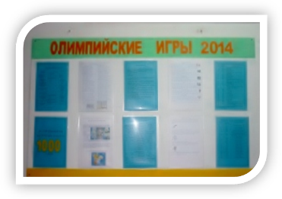
Согласно плану проведения акции в школе проводились разнообразные мероприятия, был оформлен стенд «Олимпийские игры 2014», на котором есть календарь отсчета 1000 дней до Олимпийских игр.
На территории школьного двора учащиеся школы создали клумбу Олимпийской славы. В период поведения акции классными руководителями были проведены классные часы и олимпийские уроки.
14.05.11 в школе прошли торжественные мероприятия, посвященные открытию акции «1000 дней до игр». Совет школьного ученического самоуправления выпустил буклеты «Олимпиада» и «Спорт - здоровый образ жизни».
Классные руководители 5-11 классов провели открытые уроки, посвященные началу акции: «Зимние олимпийские виды спорта», «Олимпийские игры древности»
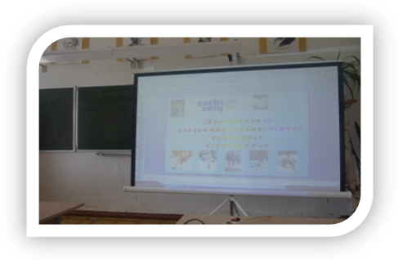
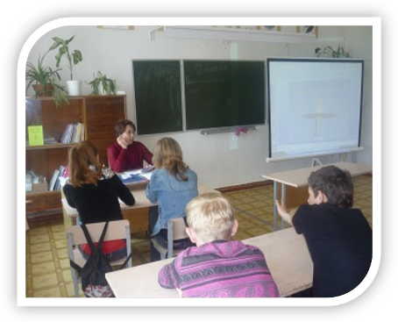

Учащиеся 7-8 классов приняли участие в муниципальных соревнованиях «Малые Олимпийские игры», где достойно представили нашу школу, заняв первое место в общекомандном зачете.

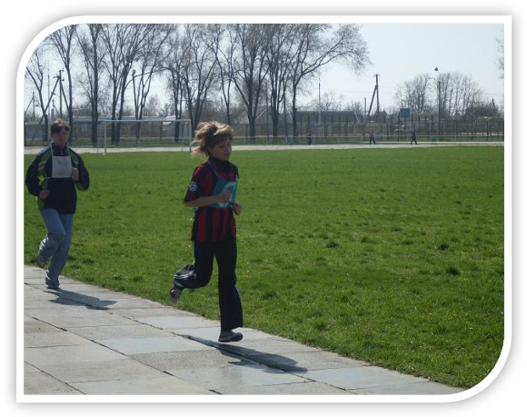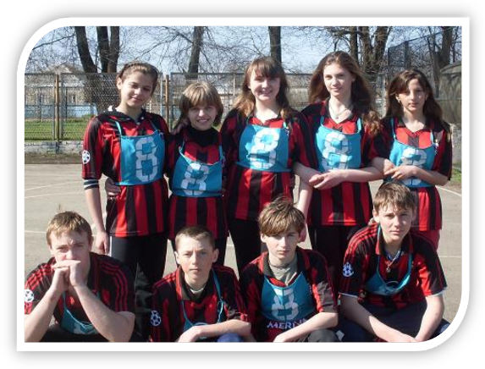

Так же в этот день, в школе прошел День здоровья и учащиеся с большим удовольствием приняли участия в спортивных мероприятиях
